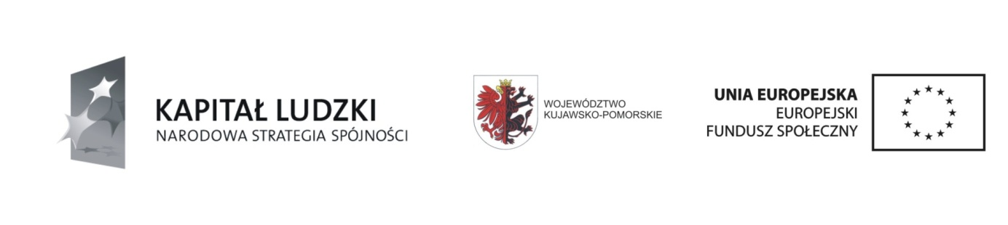

Człowiek najlepsza inwestycja

Projekt pn.: „Szansa na lepszy start” o numerze WND-POKL.09.01.02-04-082/13 - współfinansowany ze środków Unii Europejskiej w ramach Europejskiego Funduszu Społecznego, realizowany przez Gminę Dragacz/Samorządową Administrację Placówek Oświatowych w Dragaczu w Gimnazjum im. Feliksa Kikulskiego w Michalu (Priorytet IX, Działania 9.1 Poddziałanie 9.1.2 Programu Operacyjnego Kapitał Ludzki)

INFORMACJA o zrealizowanym projekcie „Szansa na lepszy start”

W Gimnazjum im. Feliksa Kikulskiego w Michalu od dnia 1 listopada 2014 r. do 30 czerwca 2015 r. realizowany był Projekt pn.: „Szansa na lepszy start” o numerze WND-POKL.09.01.02-04-082/13 - współfinansowany ze środków Unii Europejskiej w ramach Europejskiego Funduszu Społecznego.

W ramach projektu przeprowadzono następujące zajęcia:
- z języka angielskiego zakończone egzaminem wewn. 90h/1 grupę
- z języka angielskiego zakończone egzaminem zewnętrznym TELC 120h/1 grupę
- komputerowe zakończone egzaminem wewnętrznym, 60h/1 grupę
- rozwijające z zakresu matematyki - 60h/ 1 grupę
- wyrównujące przygotowujące z matematyki do egzaminu gimnazjalnego - 60h/1 grupę
- rozwijające z zakresu języka polskiego - 60h/ grupę
- rozwijające z przyrody - 60h/1 grupę
- wyrównujące z matematyki - 60h/1 grupę
- z zakresu doradztwa zawodowego i edukacyjnego
- warsztaty psychologiczne.

Ponadto każdy z uczestników wziął udział w co najmniej jednej z następujących ścieżek edukacyjnych:
ścieżka ekologiczna
    - Wycieczka do Centrum Ekologii w Grudziądzu
    - Wycieczka do lasu w Grabowcu
    - Wycieczka do Gminnej oczyszczalni ścieków
    - Warsztaty ekologiczne
ścieżka przedsiębiorczości
    - spotkanie z lokalnym przedsiębiorcą
    - Warsztaty Arkana przedsiębiorczości obejmujące wizytę w przedsiębiorstwie i udział przedsiębiorcy w zajęciach
ścieżka świadomości i ekspresji kulturalnej
    - Wycieczka do Teatru do Bydgoszczy
    - Warsztaty z kulturoznawcą
ścieżka tożsamości regionalnej i ścieżka wychowania patriotycznego

      - Wycieczka do Planetarium w Grudziądzu
      - Wycieczka do Muzeum w Grudziądzu
      - Wycieczka do Centrum Nowoczesności Młyn Wiedzy w Toruniu
      - Wycieczka historyczna do Grudziądza
      - Spotkanie z regionalistą

Realizacja zaplanowanych w proj. zajęć wpłynęła na zmniejszenia różnic w jakości usług edukacyjnych dla dzieci, które mają ograniczony dostęp do dodatkowych zajęć pozalekcyjnych, pozwalających na rozwinięcie swoich kompetencji, umiejętności, a tym samym lepszego sprecyzowania swojej ścieżki edukacji zawodowej. Wszystkie działania, podjęte w ramach projektu były zgodne z polityką równości szans kobiet i mężczyzn (rekrutacja do projektu zgodnie z założoną proporcją wynikającą z przeprowadzonej diagnozy) i przyczyniły się do zmniejszenia istniejących barier i nierówności.

Osiągnięto cel główny projektu - zmniejszenie dysproporcji edukacyjnych 50 dz. i 34 chł. (uczniów) oraz podniesienie jakości procesu kształcenia poprzez wdrożenie programu rozwojowego w Gimnazjum w Michalu do 30.06.2015 r. Osiągnięte zostały cele szczegółowe projektu: rozwój u 84 ucz. kompetencji kluczowych m.in. w zakresie nauk matemat.-przyr., języków obcych i ojczystego oraz technologii informacyjno-komunikacyjnych, podniesienie u 84 ucz. świadomości: ekologicznej lub kompetencji kluczowych w zakresie przedsiębiorczości, świadomości i ekspresji kulturalnej oraz tożsamości regionalnej i wychowania patriotycznego, poszerzenie wśród 35 ucz. wiedzy o korzyściach płynących z wyboru danej ścieżki edukacyjnej oraz możliwościach dalszego kształcenia w kontekście uwarunk. lokal. i region. rynku pracy, wsparcie 10 ucz. o specjalnych potrzebach eduk. poprzez wsparcie psychologiczne, podniesienie efektywności kształcenia w Gimnazjum w Michalu poprzez wdrożenie innowacyjnych metod nauczania opartych na treściach i urządzeniach multimedialnych. Uczniowie poprawili umiejętność uczenia się, organizowania własnego czasu i informacji, kompetencje społeczne i obywatelskie.
Zrealizowano też inny cel projektu tj. rozbudzenie ciekawości, wspomaganie samodzielnego poznawania świata i uczenia się. Realizacja projektu przyczyniła się do promocji wiedzy i kształcenia ustawicznego wśród rodzin i znajomych BO.

Koordynator projektu
Jolanta Pernak

